
~~展愛佈告欄~~
南台中家扶中心展愛隊第35期
指導老師：曾玉芬 隊長：賴嘉彬 編輯：文書組

第10909號
展愛月訊

敬邀各位夥伴9/19(六)PM5:00~9:00隊員大會暨聯誼(負責人：展愛隊隊長賴嘉彬，副招：展三組組長沈善剴)報名截止日： 9月10日(四)23:59
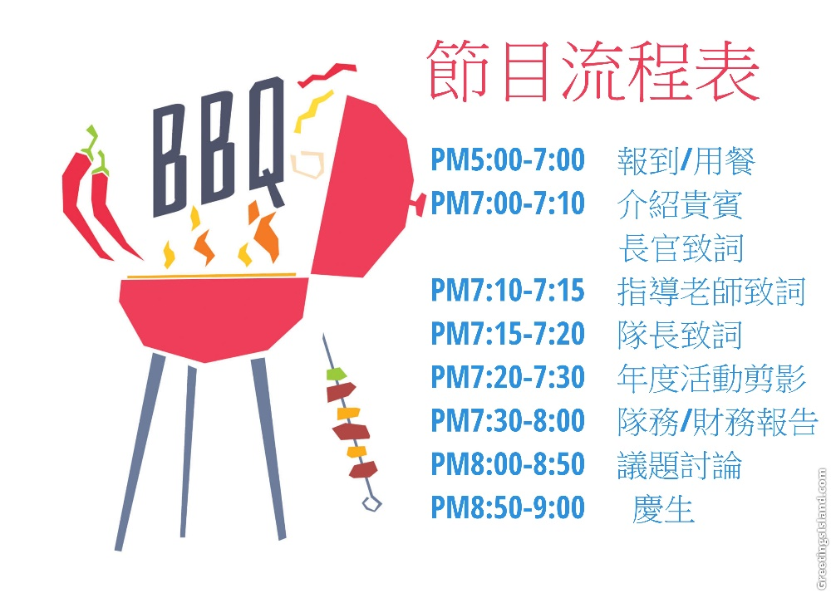

109.9.12(六)跳蚤市場。集合時間：交管7:00，義賣7:30。負責人：劉雅淑
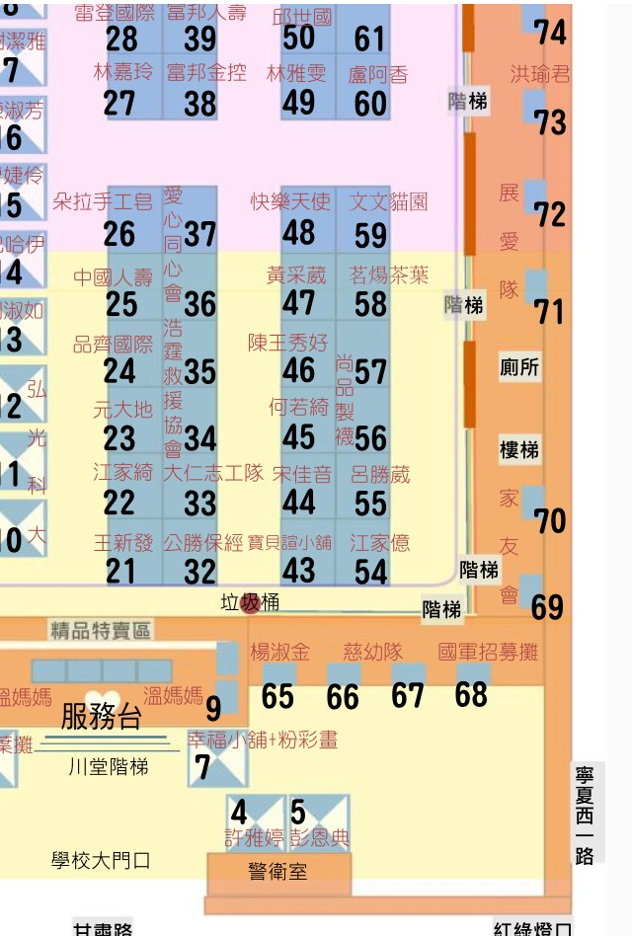
交管10名: 7:00報到，13:00請安排4人回中心接回物資
學校門口:(3人)葉士豪、林振川、賴嘉彬
停車場:(7人)蔡文祥、黃文衍、沈善剴、陳子鈴、王志誠,何建國，賴彥儒
義賣攤位12名：7:30報到
71號攤位（攤主:李惠如)劉雅淑、林玉婷、.莊舒郁
72號(攤主;翁美玲)朱晨梅、李妍萱、鄧美娟、
物資教室前（攤主林翠純)廖婉如,陳嶸銨、鄭麗敏。

因應環保，簽到單的印製方式，採雙面印出。

台中家扶展愛服務隊空白簽到表，放在櫃檯供夥伴必要時取用，或是用白紙填寫必要資料當作簽到即可。

負責組長請在前一天晚上做最後錄取名單刷新，若夥伴在報名後，若沒錄取且存在疑慮時，可直接詢問負責組長

月底的簽到單拍照上傳由老師統一收取紙本，拍照上傳LINE當年大群組相簿。

南台中家扶55周年年報宣傳
https://drive.google.com/file/d/18yWXCjWq1W_37nhH396dGDkK8L_vaPQ5/view

9/8 演唱會索取/ ㄧ人限二張


喜愛家扶水餃的人， 9/1日起漲價為120元了！

2020年08月份服務累積時數
2020年08月服務時數累積
行政組、文書組服務時數
  組別 | 姓名 | 出勤時數 | 服務時數 | 志工手冊時數 | 1~3月服務時數 | 4~6月服務時數 | 7~9月服務時數 | 10~12月服務時數
  行政組 | 賴嘉彬 | 69.5 | 41 | 41 | 2 | 0 | 39 | 0
  行政組 | 王志誠 | 76 | 57.5 | 57.5 | 5.5 | 4 | 48 | 0
  行政組 | 劉雅淑 | 93.5 | 82 | 82 | 19 | 11 | 52 | 0
  行政組 | 李素卿 | 89.5 | 82.5 | 82.5 | 0 | 30.5 | 52 | 0
  文書組 | 顏鵬洲 | 45 | 19 | 0 | 7 | 9 | 3 | 0
  文書組 | 林玉婷 | 12 | 10 | 10 | 4 | 3 | 3 | 0
  文書組 | 張翎軒 | 28.5 | 28.5 | 0 | 3 | 8.5 | 17 | 0
  文書組 | 廖淑敏 | 28 | 25 | 25 | 3 | 11 | 11 | 0
  文書組 | 蕭婷懌 | 10.5 | 10.5 | 0 | 7.5 | 0 | 3 | 0
展一組服務時數
  組別 | 姓名 | 出勤時數 | 服務時數 | 志工手冊時數 | 1~3月服務時數 | 4~6月服務時數 | 7~9月服務時數 | 10~12月服務時數
  展一組 | 謝閔宇 | 77 | 49.5 | 49.5 | 5.5 | 7 | 37 | 0
  展一組 | 蔡乙瑄 | 13.5 | 5.5 | 5.5 | 3 | 2.5 | 0 | 0
  展一組 | 蔡文祥 | 14 | 10 | 10 | 6 | 4 | 0 | 0
  展一組 | 胡容 | 11.5 | 9.5 | 9.5 | 9.5 | 0 | 0 | 0
  展一組 | 吳茂昇 | 19.5 | 17.5 | 17.5 | 12.5 | 0 | 5 | 0
  展一組 | 陳嶸銨 | 48.5 | 43.5 | 43.5 | 4.5 | 12.5 | 26.5 | 0
  展一組 | 蘇世偉 | 3 | 0 | 0 | 0 | 0 | 0 | 0
  展一組 | 李敏華 | 84.5 | 82.5 | 82.5 | 3.5 | 20.5 | 58.5 | 0
  展一組 | 蘇進財 | 0 | 0 | 0 | 0 | 0 | 0 | 0
  展一組 | 蔡植丞 | 48 | 48 | 48 | 0 | 11 | 37 | 0
  展一組 | 蔡數梅 | 2 | 0 | 0 | 0 | 0 | 0 | 0
  展一組 | 陳美滿 | 4.5 | 4.5 | 4.5 | 4.5 | 0 | 0 | 0
  展一組 | 黃淑貞 | 16 | 14 | 14 | 0 | 7 | 7 | 0
  展一組 | 賴彥儒 | 17 | 17 | 17 | 6 | 5.5 | 5.5 | 0
2020年08月服務時數累積
展二組服務時數
  組  別 | 姓名 | 出勤時數 | 服務時數 | 志工手冊時數 | 1~3月服務時數 | 4~6月服務時數 | 7~9月服務時數 | 10~12月服務時數
  展二組 | 鄧美娟 | 58.5 | 40 | 40 | 0 | 20.5 | 19.5 | 0
  展二組 | 曹建勛 | 11 | 8 | 0 | 4 | 4 | 0 | 0
  展二組 | 何建國 | 63.5 | 53.5 | 53.5 | 4.5 | 12 | 37 | 0
  展二組 | 葉士豪 | 0 | 0 | 0 | 0 | 0 | 0 | 0
  展二組 | 孫守澤 | 40.5 | 40.5 | 40.5 | 0 | 13.5 | 27 | 0
  展二組 | 李妍萱 | 52 | 52 | 52 | 0 | 4 | 48 | 0
  展二組 | 林添榮 | 10.5 | 8.5 | 8.5 | 8.5 | 0 | 0 | 0
  展二組 | 翁美玲 | 71.5 | 65.5 | 65.5 | 9 | 8.5 | 48 | 0
  展二組 | 賴素煖 | 22 | 16 | 16 | 4.5 | 7.5 | 4 | 0
  展二組 | 鄭麗敏 | 21.5 | 21.5 | 21.5 | 8 | 7 | 6.5 | 0
  展二組 | 陳毅佩 | 24.5 | 24.5 | 24.5 | 4.5 | 11.5 | 8.5 | 0
  展二組 | 魏駿紘 | 0 | 0 | 0 | 0 | 0 | 0 | 0
  展二組 | 廖婉如 | 7.5 | 7.5 | 7.5 | 0 | 4 | 3.5 | 0
  展二組 | 林錦華 | 37 | 37 | 0 | 0 | 0 | 37 | 0
  展二組 | 林振川 | 57 | 50 | 50 | 15.5 | 14 | 20.5 | 0
展三組服務時數
  組別 | 姓名 | 出勤時數 | 服務時數 | 志  手冊時數 | 1~3月服務時數 | 4~6月服務時數 | 7~9月服務時數 | 10~12月服務時數
  展三組 | 沈善剴 | 4 | 0 | 0 | 0 | 0 | 0 | 0
  展三組 | 莊舒郁 | 11 | 11 | 11 | 0 | 0 | 11 | 0
  展三組 | 林翠純 | 4 | 1 | 1 | 0 | 1 | 0 | 0
  展三組 | 張同本 | 23.5 | 21.5 | 21.5 | 4.5 | 17 | 0 | 0
  展三組 | 蔡湘芸 | 37 | 37 | 37 | 12 | 7.5 | 17.5 | 0
  展三組 | 吳昱慧 | 13.5 | 13.5 | 13.5 | 6 | 4 | 3.5 | 0
  展三組 | 朱晨梅 | 63.5 | 60.5 | 60.5 | 21.5 | 20.5 | 18.5 | 0
  展三組 | 黃文衍 | 4 | 1 | 0 | 0 | 1 | 0 | 0
  展三組 | 鄭文凱 | 28 | 25 | 25 | 11 | 14 | 0 | 0
  展三組 | 周聿家 | 0 | 0 | 0 | 0 | 0 | 0 | 0
  展三組 | 蔡植先 | 53.5 | 53.5 | 53.5 | 0 | 11 | 42.5 | 0
  展三組 | 林以羚 | 2.5 | 2.5 | 0 | 2.5 | 0 | 0 | 0
 | 2020年08月服務時數累積
見習志工/  展友  服務時數
  組別 | 姓名 | 出勤時數 | 服務時數 | 志工手冊時數 | 1~3月服務時數 | 4~6月服務時數 | 7~9月服務時數 | 10~12月服務時數
  見習一 | 廖明微 | 11.5 | 9.5 | 3.5 | 6 | 3.5 | 0 | 0
  見習一 | 傅緯達 | 9.5 | 7.5 | 0 | 7.5 | 0 | 0 | 0
  見習一 | 陳榛淇 | 0 | 0 | 0 | 0 | 0 | 0 | 0
  見習二 | 田鳳英 | 28 | 26 | 0 | 0 | 8 | 18 | 0
  見習二 | 黃健治 | 4 | 2 | 0 | 2 | 0 | 0 | 0
  見習二 | 陳諭德 | 2 | 2 | 0 | 0 | 0 | 2 | 0
  見習三 | 呂家豐 | 2 | 0 | 0 | 0 | 0 | 0 | 0
  見習三 | 魯致辰 | 5.5 | 3.5 | 0 | 3.5 | 0 | 0 | 0
  見習三 | 許雅華 | 2 | 0 | 0 | 0 | 0 | 0 | 0
  見習三 | 賴建興 | 8.5 | 8.5 | 0 | 0 | 0 | 8.5 | 0
  見習三 | 陳姵滋 | 10 | 10 | 0 | 0 | 0 | 10 | 0
  展友 | 潘志群 | 26 | 26 | 26 | 0 | 7.5 | 18.5 | 0
  展友 | 陳子鈴 | 38 | 38 | 38 | 19.5 | 10 | 8.5 | 0
  展友 | 李惠如 | 17.5 | 17.5 | 17.5 | 13.5 | 4 | 0 | 0

2020年09月份活動報名
活動名稱 | 日期 | 時間 | 人力 | 負責組別 | 服務內容 | 錄取名單
中心服務台(上午) | 9/5(六)  9/12(六)  9/19(六) | 08:30-12:00 | 2 | 展三組 | 協助同工接聽電話、捐款或物資引導、參與活動或服務引導 | 9/5：黃淑貞  9/12：黃淑貞  9/19：
中心服務台(下午) | 9/5(六)  9/12(六)  9/19(六) | 13:00-16:30 | 2 | 展三組 | 協助同工接聽電話、捐款或物資引導、參與活動或服務引導 | 9/5：  9/12：  9/19：
跳蚤市場 | 9/12(六) | 07:00-14:00 | 18 | 行政組 | 停車場交通引導/物資搬運/兒保攤/義賣攤 | 9/12：劉雅淑、葉士豪、林玉婷、沈善剴、翁美玲、林振川、朱晨梅、賴嘉彬、陳嶸銨、李妍萱、廖婉如、鄧美娟、蔡文祥、林翠純、黃文衍、莊舒郁、李惠如、陳子鈴、王志誠、鄭麗敏、賴彥儒、何建國
兒保組彩虹屋玩具整理 | 9/12(六) | 09:00-12:00 | 1 | 展三組 | 玩具整理/行政工作 | 9/12：
寄養安親(九月) | 9/19(六) | 08:00-17:00 | 10 | 展三組 | 兒少安親 | 9/19：何建國、翁美玲、陳毅佩、 蔡乙瑄、鳳英
隊員大會 | 9/19(六) | 17:00-21:00 | 全隊 | 行政組 |  | 9/19：何建國、李素卿、陳毅佩、翁美玲、沈善剴
實物發放補給及交管 | 9/24(四)  9/25(五)  9/26(六) | 08:30-17:00 | 3 | 展三組 | 發放物資整理補給/交管 | 9/24：曹建勛  9/25：  9/26：
網站擷取名單時間：2020/9/3

2020年10月份活動預告
活動名稱 | 日期 | 時間 | 人力 | 負責組別 | 負責人 | 服務內容 | 中心負責組別 | 中心負責社工
十月份月例會 | 10/17(六) | 19:00-21:00 | 全隊 | 展一組 | 謝閔宇
中心服務台(下午) | 10/17(六)  10/24(六)  10/31(六) | 13:00-16:30 | 2 | 展一組 | 謝閔宇 | 協助同工接聽電話、捐款或物資引導、參與活動或服務引導 |  | 服務台同工
中心服務台(上午) | 10/17(六)  10/24(六)  10/31(六) | 08:30-12:00 | 2 | 展一組 | 謝閔宇 | 協助同工接聽電話、捐款或物資引導、參與活動或服務引導 |  | 服務台同工
兒保組彩虹屋玩具整理 | 10/17(六)  10/31(六) | 09:00-12:00 | 1 | 展一組 | 謝閔宇 | 玩具整理/行政工作 | 兒保組 | 周淳瑩
寄養家庭大講座 | 10/24(六) | 08:30-17:00 | 10 | 展一組 | 謝閔宇 | 安親 | 寄養組 | 林巧君
實物發放補給及交管 | 10/27(二)  10/28(三)  10/29(四) | 08:30-17:00 | 3 | 展一組 | 謝閔宇 | 發放物資整理補給/交管 | 家扶組 | 陳麗玲

感謝你(妳)們的熱誠參與
08/01(六)、08/15(六)、08/22(六)，由陳姵滋、鄭麗敏、蔡湘芸、黃淑貞共4位夥伴協助中心服務台(下午)。
08/01(六)、08/08(六)、08/15(六)、08/22(六)，由吳昱慧、廖婉如、林振川、蔡湘芸共4位夥伴協助中心服務台(上午)。
08/21(五)，由賴嘉彬、李素卿、李妍萱、蔡植先、林錦華、翁美玲、何建國、王志誠、蔡植丞、謝閔宇、劉雅淑、李敏華共12位夥伴協助文化之旅。
08/19(三)，由賴嘉彬共1位夥伴協助文化之旅器材整理。
08/31(一)，由顏鵬洲、張翎軒、廖淑敏、蕭婷懌共4位夥伴協助文書組工作。
08/08(六)，由吳茂昇、陳嶸銨、陳諭德共3位夥伴協助兒保家庭安親。
08/01(六)、08/15(六)，由陳姵滋、鄭麗敏、吳茂昇共3位夥伴協助兒保組彩虹屋玩具整理。
08/15(六)，由蔡植先、鄧美娟、賴彥儒共3位夥伴協助協助招待活動-智策行銷公司享趣玩水保。
08/23(日)，由林振川、鄧美娟、陳嶸銨共3位夥伴協助寄養家長體驗營。
08/26(三)、08/27(四)、08/28(五)，由陳子鈴、孫守澤、朱晨梅共3位夥伴協助實物發放補給及交管。
08/02(日)，由莊舒郁、潘志群、翁美玲、張翎軒、王志誠、李妍萱、李素卿、劉雅淑共8位夥伴協助親子旅遊。

08/15(六)，由顏鵬洲、謝閔宇、蔡乙瑄、吳茂昇、陳嶸銨、鄧美娟、何建國、林振川、賴嘉彬、劉雅淑、胡容、林添榮共12位夥伴參與月例會。

九月份壽星大集合
組別 | 姓名 | 生日
展二組 | 林振川 | 9月3日
展三組 | 吳昱慧 | 9月9日
文書組 | 張翎軒 | 9月14日
展一組 | 胡容 | 9月15日
展二組 | 孫守澤 | 9月15日
展二組 | 魏駿紘 | 9月17日
展二組 | 林錦華 | 9月21日
展三組 | 林翠純 | 9月29日
展二組 | 葉士豪 | 9月30日

2020年08月收支明細
年 | 月 | 日 | 編號 | 科目 | 摘 要 | 收 入 | 支 出 | 現金餘額
109 | 8 | 15 | 18 | 隊務支出 | 8月蛋糕費 |  | 360 | 6,579
 |  |  | 19 | 隊務支出 | 文書影卬手冊 |  | 450 | 6,129
 |  |  | 20 | 隊費收入 | 61林以羚 | 500 |  | 6,629

零用金 | 6,629
郵局存款 | 101,820
總計 | 108,449

活動剪輯
~~2020/08/08(六)文化之旅三籌 ~~
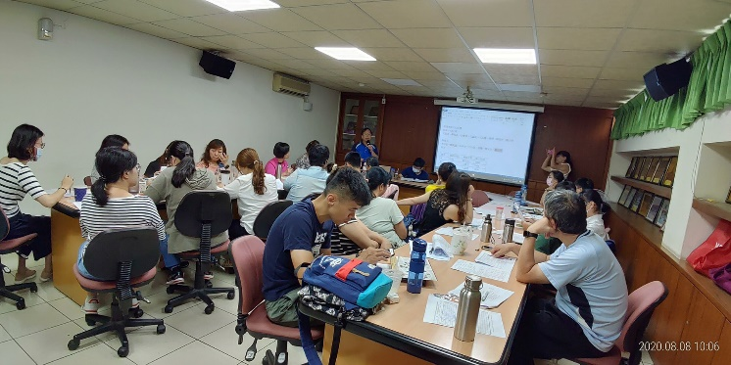
三籌最後的準備

~~2020/08/15(六)八月份月例會 ~~
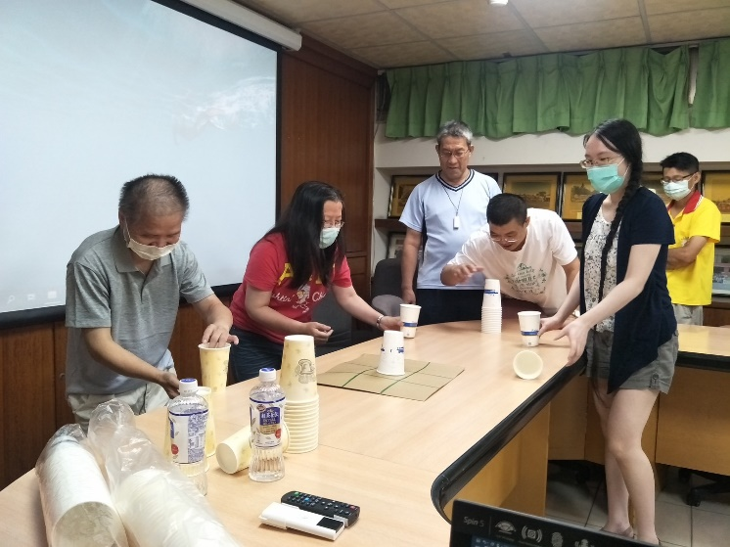  井字遊戲好緊張 | 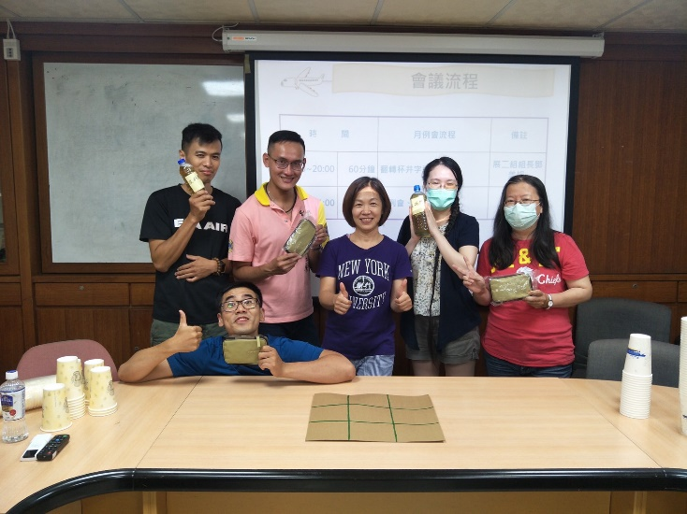  挑戰成功

~~2020/08/21~8/23第37屆文化之旅 ~~
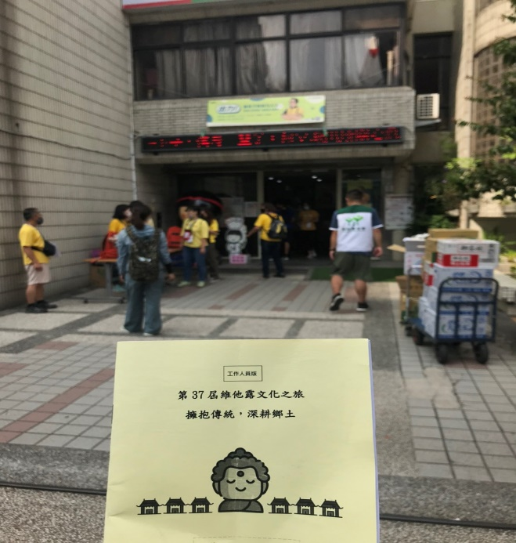  彰化文化之旅GOGOGO | 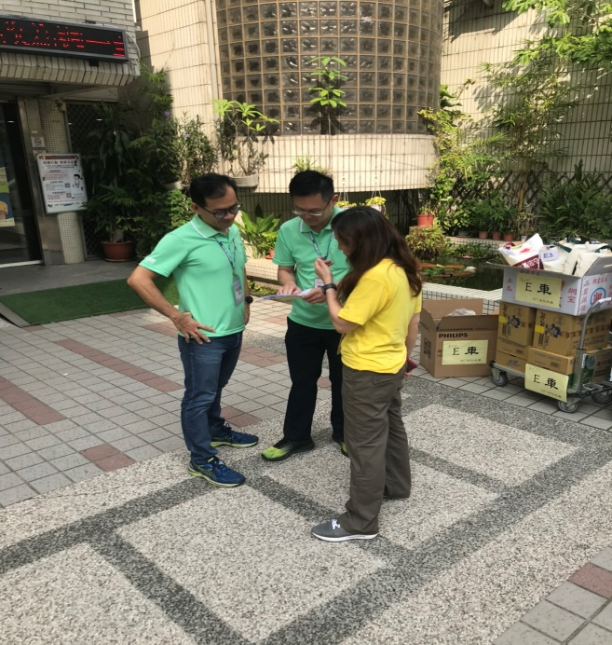  出發前最後確認
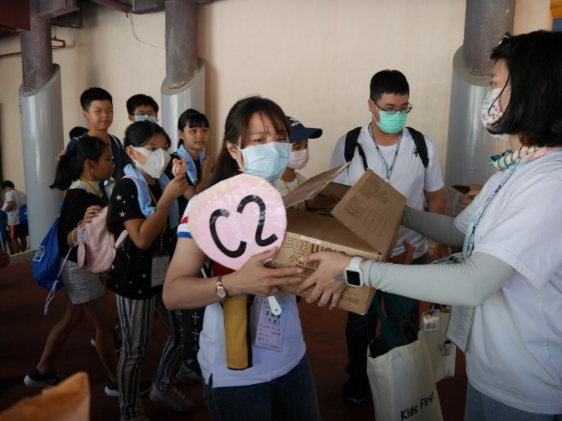  小隊輔帶隊還要搬物資~辛苦夥伴們! | 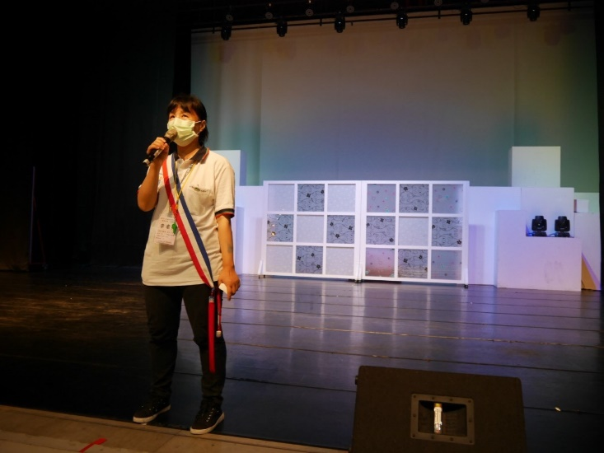  當值星帶領大家
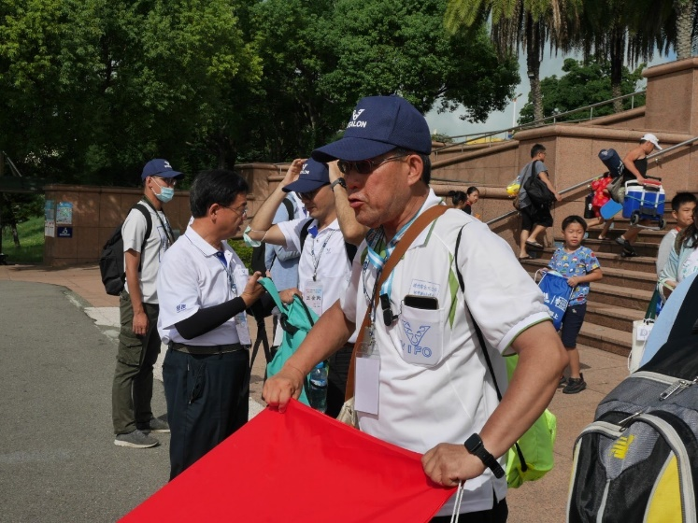  拍照紅布條任務重大不能少 | 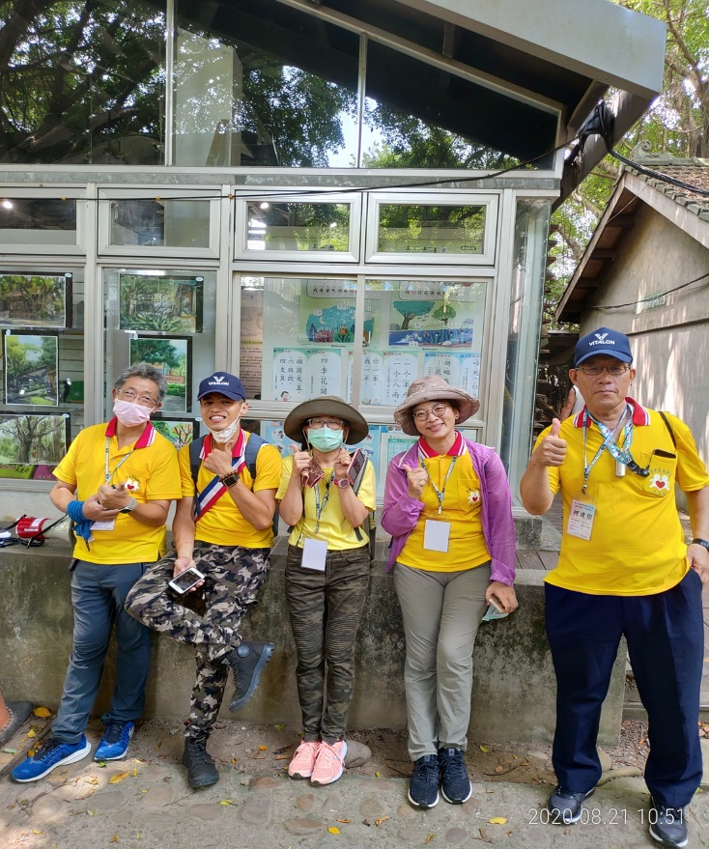  辛苦夥伴這三天的付出

